地下空间利用比例计算书

项 目 名 称：
建 设 单 位：
设 计 单 位：
咨 询 单 位：
报 告 日 期： | XXXX年 XX月

说 明

- 本报告无咨询单位盖章无效；
- 本报告无编写人、校对人、审核人、项目负责人签字无效；
- 本报告涂改、复印、换页均无效；
- 本报告仅对本项目有效
- 未经咨询单位同意，不得复印本报告。

项目负责人：
审 核 人：
校 对 人：
编 写 人：
日 期： | 年 月
 | 盖章处

- 项目概况
项目用地位于成都市新都区斑竹园镇白云社区1、8社。本地块用地地形平整。地块北至兴城大道，东至宏发路，西至源旺路，南接踏水路。项目包括办公、底商、酒店和独栋商业，净用地面积16549.72㎡，总建筑面积103801.37㎡，其中地上建筑面积76485.08㎡，地下建筑面积27316.29㎡，地下2层。
项目效果图如下所示：
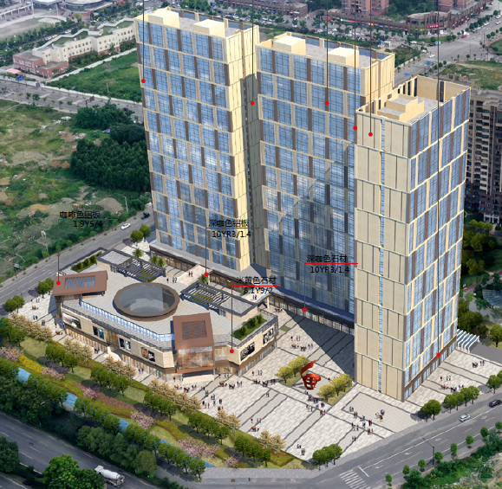
图1-1 项目效果图

- 评价标准
对应条款：第2.1.2.4条 合理开发利用地下空间。
建筑类型 | 地下空间开发利用指标 | 得分
居住建筑 | 地下建筑面积与地上建筑面积之比Rr不小于5% | 3
公共建筑 | 地下建筑面积与总用地面积之比Rr不小于50% | 3

- 计算结果
居住建筑计算指标：
参数 | 地下建筑面积（m2） | 地上建筑面积（m2） | 总用地面积  （m2） | 地下一层  建筑面积（m2） | Rr
面积（m2）
标准要求 | Rr≥5%，得3分
结论 | 符合第2.1.2.4条 合理开发利用地下空间，Rr≥5% 得3分。

公共建筑计算指标：
参数 | 地下建筑面积（m2） | 地上建筑面积（m2） | 总用地面积  （m2） | 地下一层  建筑面积（m2） | Rr
面积（m2）
标准要求 | Rr≥50%，得3分
结论 | 符合第2.1.2.4条 合理开发利用地下空间，Rr≥50% 得3分。

